Осторожно – газ!

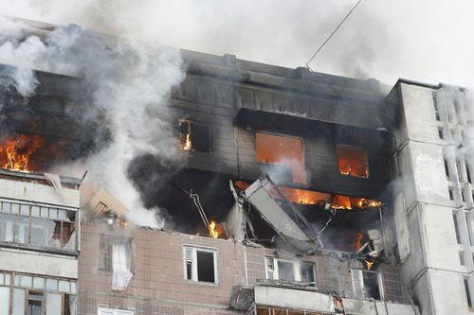
О том, что утечка газа может привести не только к отравлению человека, но и взрыву помещения и пожару, знают все. Однако при этом не каждый соблюдает меры безопасности при использовании газового оборудования.
Во избежание несчастных случаев СПБ ГКУ «Петродворцового района» напоминает о необходимости соблюдения следующих мер безопасности при использовании бытового газа:
- не храните баллоны с горючими газами в гаражах, жилых домах и квартирах, а также в подвальных и чердачных помещениях, на балконах и лоджиях;
- следите за чистотой и нормальной работой газовых приборов, за состоянием вытяжной вентиляции;
- регулярно проходите, технический осмотр бытовых газовых баллонов и заправляйте их только на специализированных заправочных станциях;
- не загромождайте газовые приборы посторонними предметами.
Запрещается:
- оставлять без присмотра работающие газовые приборы;
- пользоваться помещениями, где установлены газовые приборы, для сна и отдыха;
- пользоваться газовыми приборами при отсутствии тяги или неисправной вентиляции, а также при утечке газа;
- допускать к пользованию газом детей;
- сушить белье над газовой плитой;
- пользоваться газовыми плитами для отопления помещений;
- применять открытый огонь для обнаружения утечек газа;
- самостоятельно ремонтировать, менять, переустанавливать газовые приборы.
Если вы почувствовали запах газа, то немедленно сообщите об этом в аварийную службу по телефону «104».
Берегите себя и своих близких
Пожарная часть (профилактическая)
СПбГКУ «ПСО Петродворцового района»

